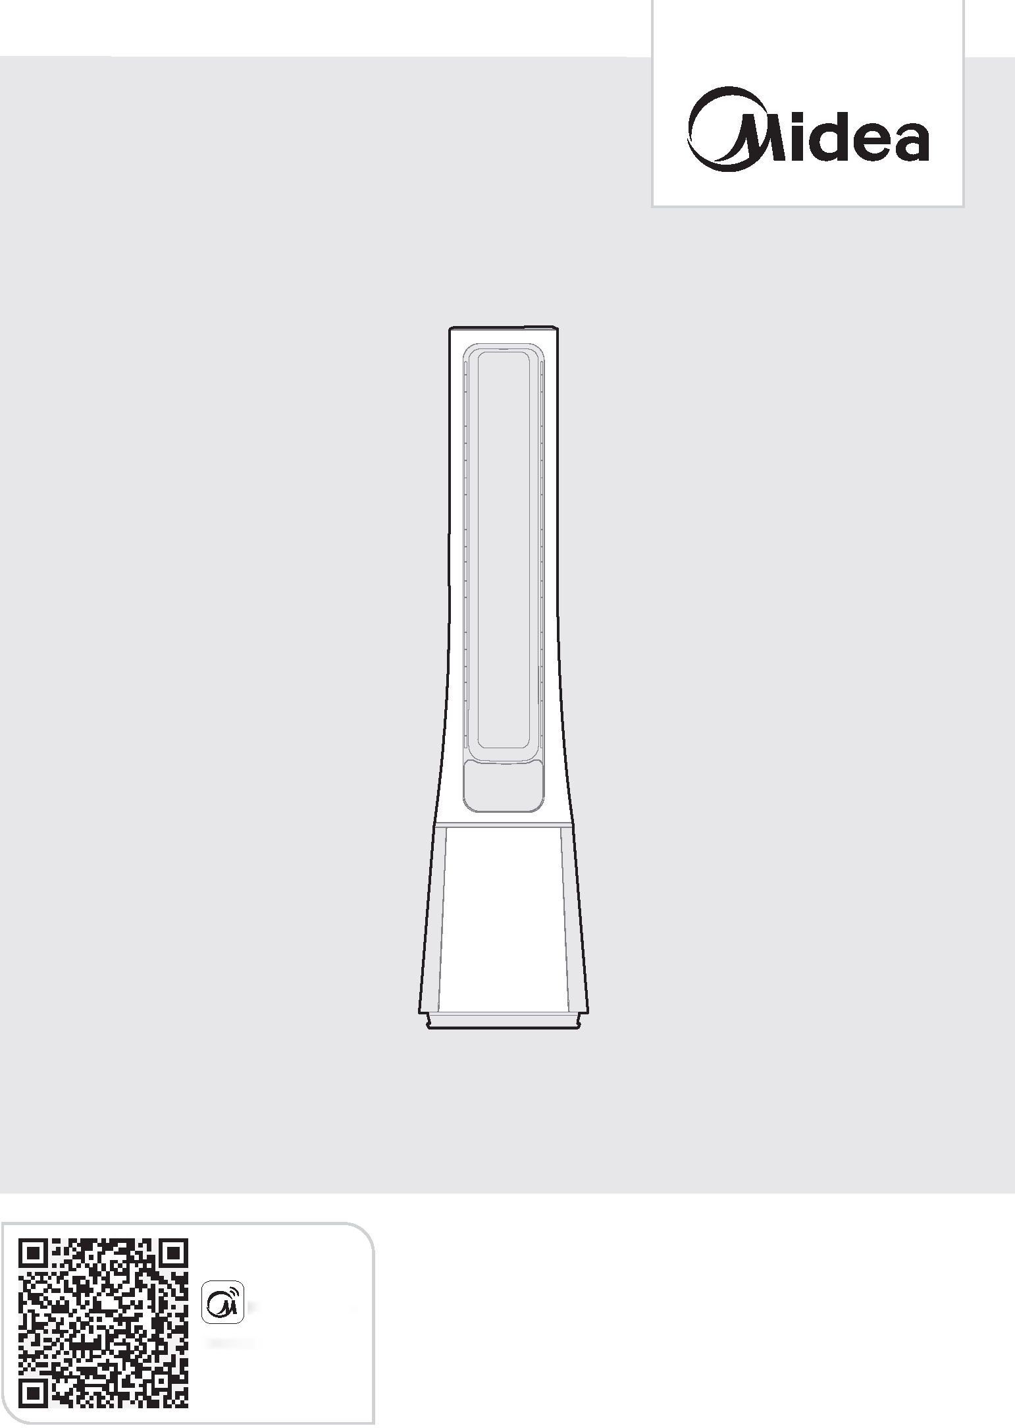
ELEKTRICKÝ VENTILÁTOR
MSmartHome
Stiahnite si aplikáciu
a aktivujte zariadenie
NÁVOD
NA OBSLUHU
AMS150‒PBW

Upozornenia: Pred použitím spotrebiča si pozorne prečítajte tento návod a uschovajte si ho pre budúce použitie. Dizajn a špecifikácie sa môžu zmeniť bez predchádzajúceho upozornenia v dôsledku vylepšení. Ďalšie informácie vám poskytne váš predajca alebo výrobca.
Vyššie uvedený obrázok je len referenčný. Skutočný vzhľad jednotky sa môže líšiť.

ĎAKOVNÝ LIST
Ďakujeme, že ste si vybrali výrobky Midea! Pred použitím nového spotrebiča Midea si pozorne prečítajte tento návod, aby ste sa uistili, že viete, ako bezpečne používať jeho vlastnosti a funkcie.

OBSAH

ĎAKOVNÝ LIST 01
BEZPEČNOSTNÉ INŠTRUKCIE 02
ŠPECIFIKÁCIE 04
PREHĽAD ZARIADENIA 05
INŠTALÁCIA ZARIADENIA 06
NÁVOD NA OBSLUHU 08
NASTAVENIE A SPUSTENIE APLIKÁCIE 10
ČISTENIE A ÚDRŽBA 12
RIEŠENIE PROBLÉMOV 14
OCHRANNÉ ZNÁMKY, AUTORSKÉ PRÁVA A PRÁVNE INFORMÁCIE 15
INFORMÁCIE O UTILIZÁCII A RECYKLÁCII 16
OZNÁMENIE O OCHRANE ÚDAJOV 17

BEZPEČNOSTNÉ INŠTRUKCIE

Cieľ

Nasledujúce bezpečnostné pokyny sú určené na predchádzanie nepredvídateľným rizikám alebo škodám vyplývajúcim z nebezpečného alebo nesprávneho používania spotrebiča. Pri prevzatí skontrolujte, či obal a jednotka nie sú poškodené, aby ste zaistili bezpečné používanie. Ak zistíte akékoľvek poškodenie, obráťte sa na svojho predajcu. Upozorňujeme, že úpravy alebo zmeny na jednotke nie sú z bezpečnostných dôvodov povolené. Neúmyselné používanie môže viesť k nebezpečenstvu a k neplatnosti záruky.

Symboly

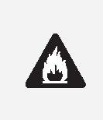 | Nebezpečné!  Tento symbol označuje nebezpečenstvo pre ľudský život a zdravie v dôsledku prítomnosti extrémne horľavého plynu.
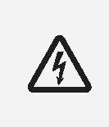 | Upozornenie na riziko úrazu elektrickým prúdom  Tento symbol označuje nebezpečenstvo ohrozenia života a zdravia spôsobené rizikom úrazu elektrickým prúdom.
Upozornenie!
Signálne slovo označuje nebezpečenstvo so strednou úrovňou rizika, ktoré môže mať za následok smrť alebo vážne zranenie, ak sa mu nezabráni.
Pozor!
Signálne slovo označuje nebezpečenstvo s nízkym rizikom, ktoré môže spôsobiť ľahké alebo stredne ťažké poranenie, ak sa mu nevyhnete.
Varovanie!
Signálne slovo označuje dôležité informácie (napr. riziko materiálnych škôd), ale nie nebezpečenstvo.
Postupujte podľa inštrukcií!
Tento symbol označuje, že prístroj smie obsluhovať a servisovať len kvalifikovaný personál v súlade s návodom na obsluhu.

Pred použitím prístroja alebo jeho uvedením do prevádzky si pozorne prečítajte tento návod na obsluhu a uschovajte ho v bezprostrednej blízkosti miesta inštalácie alebo samotného prístroja pre budúce použitie!

Pozor!

• Spotrebič môžu používať deti od 8 rokov a staršie a osoby so zníženými fyzickými, zmyslovými alebo mentálnymi schopnosťami alebo s nedostatočnými skúsenosťami a znalosťami, len ak boli pod dohľadom alebo boli poučené o používaní spotrebiča bezpečným spôsobom a rozumejú príslušným nebezpečenstvám.
• Nedovoľte deťom hrať sa so spotrebičom. Nedovoľte deťom čistiť alebo udržiavať spotrebič bez dozoru.
• Nikdy nestrkajte prsty, ceruzky alebo iné predmety cez mriežku bežiaceho ventilátora.
• Pri presune z jedného miesta na druhé ventilátor vypnite.
• Uistite sa, že ventilátor počas prevádzky stojí na stabilnom povrchu, aby sa neprevrátil.
• Udržujte elektrické spotrebiče mimo dosahu detí a osôb so zdravotným postihnutím. Nedovoľte im používať spotrebiče bez dozoru.
• Len na domáce použitie.

Upozornenie!

• Ak je napájací kábel poškodený, musí ho vymeniť výrobca, jeho servisný zástupca alebo podobne kvalifikovaná osoba, aby sa zabránilo nebezpečenstvu.
• Aby ste zabránili riziku úrazu elektrickým prúdom, neponárajte spotrebič, kábel ani zástrčku do vody alebo iných kvapalín.
• Ak spotrebič nepoužívate a pred čistením ho odpojte od elektrickej zásuvky.
• Po montáži ventilátora sa nesmie odstrániť ochranný kryt lopatiek rotora.
• Pred odstránením ochranného krytu sa uistite, že je ventilátor odpojený od elektrickej siete.

ŠPECIFIKÁCIE

Model zariadenia | AMS150‒PBW
Prevádzkové napätie | 24 V =
Menovitý výkon | 33 W
Hluk | <61 dB

Časti | Adaptér
Vstup | 100‒240 V, 50/60 Hz, 1,5 A
Výstup | 24 V, 1,5 A

Parameter | Symbol | Hodnota | Merná jednotka
Maximálny prietok vzduchu ventilátora | F | 27,07 | m³/min
Spotreba energie ventilátora | P | 22,10 | W
Prevádzková hodnota | S_{v} | 1,22 | (m³ /min) W
Spotreba energie v pohotovostnom režime | P_{sb} | 0,22 | W
Hladina akustického výkonu ventilátora | L_{wa} | 57,32 | dB(A)
Maximálna rýchlosť vzduchu | C | 2,66 | m/s
Sezónna spotreba elektrickej energie | Q | 7,32 | kWh/rok
Štandard merania prevádzkovej hodnoty | EN IEC 60879:2019

PREHĽAD ZARIADENIA

Názov komponentu

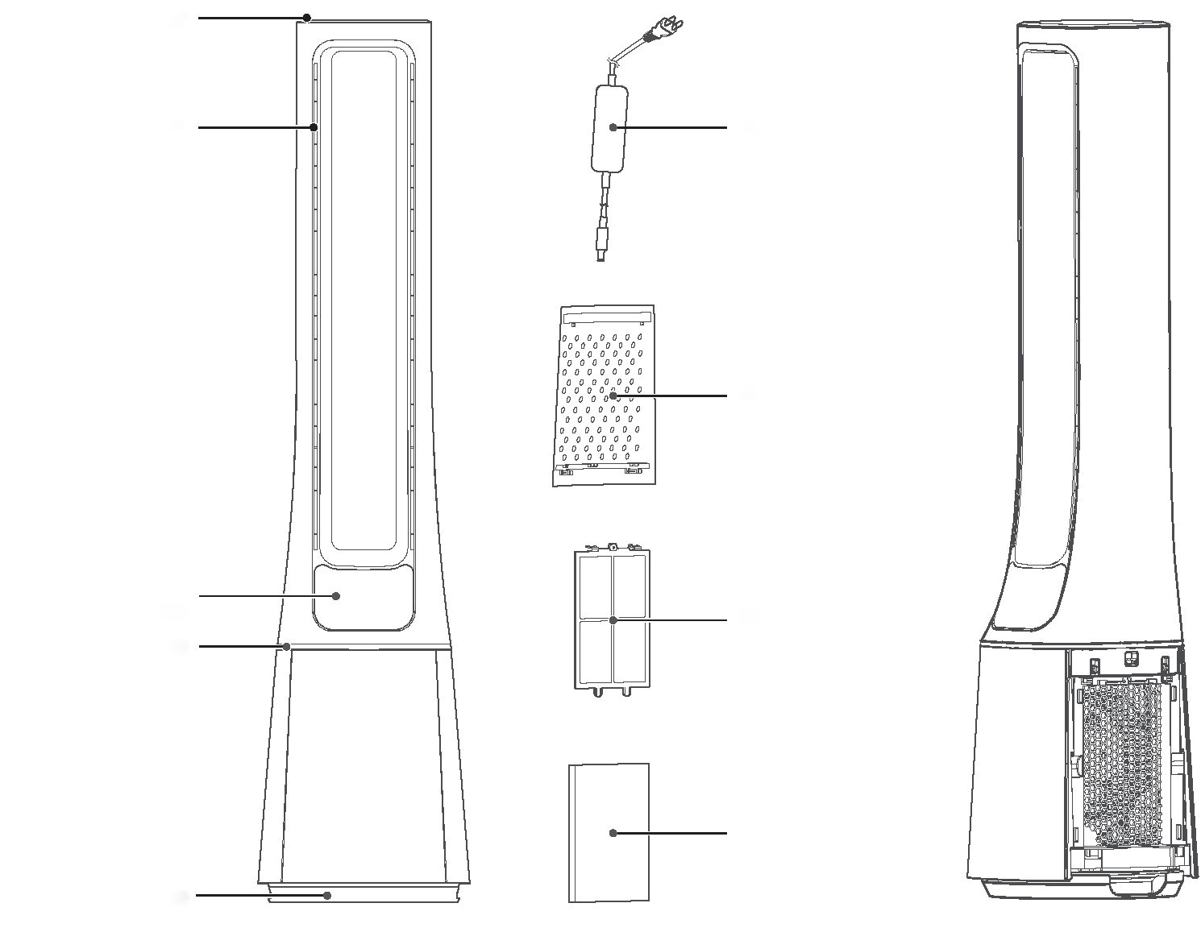
Horný kryt
Otvor na odvzdušnenie
Displej a ovládací panel
Stredná časť
Nadácia
Adaptér
Mriežka prívodu vzduchu x2
Predbežný filter x2
Filter HEPA x2

Zoznam doplnkov

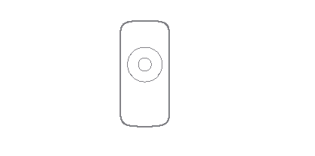 | 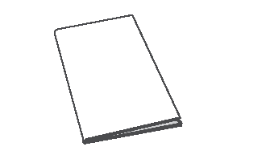 | 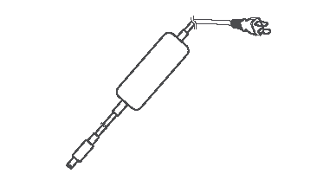
Diaľkové  ovládanie x1 | Návod x1 | Adaptér x1

POZNÁMKA
Všetky obrázky v tejto príručke slúžia len ako referenčné. Akékoľvek rozdiely medzi skutočným spotrebičom a vyobrazením na výkrese sa musia posudzovať z hľadiska skutočného spotrebiča.

INŠTALÁCIA ZARIADENIA

Postup pri inštalácii

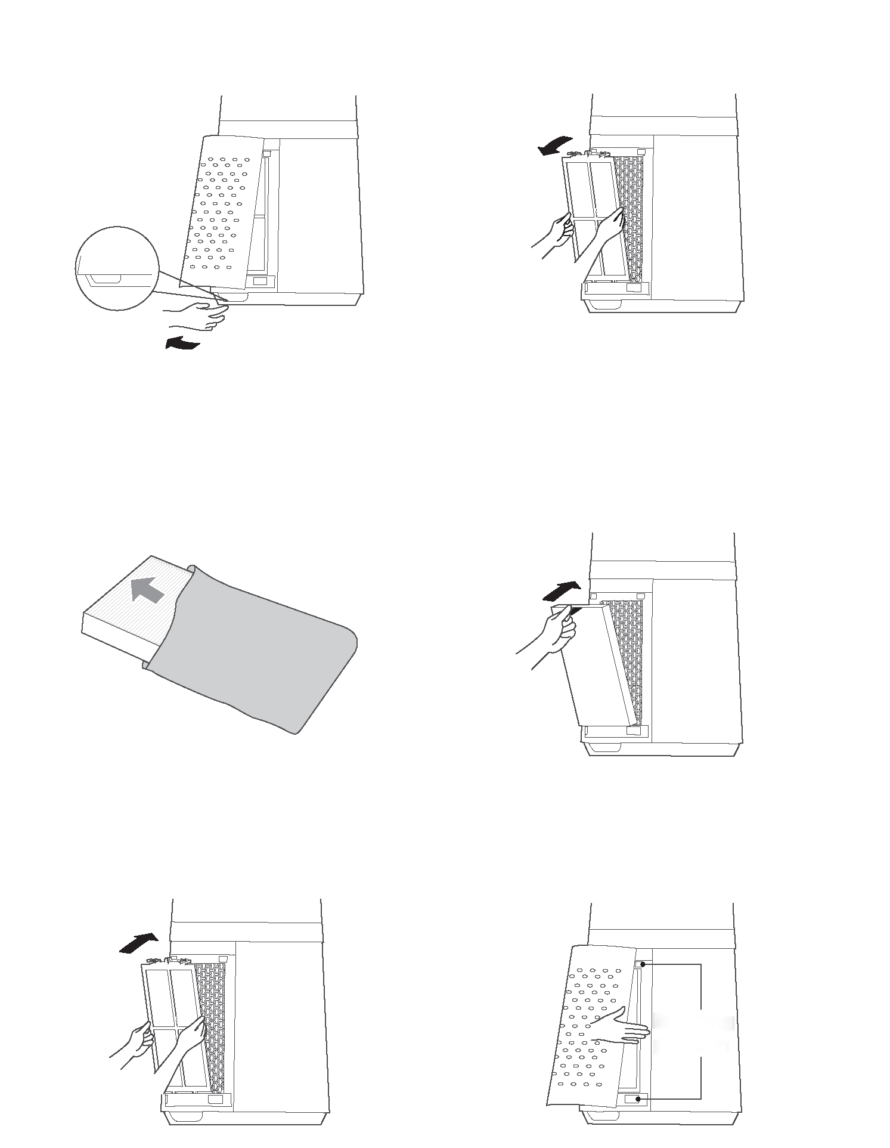
1 Odstráňte mriežku prívodu vzduchu.
2 Odstráňte predbežný filter: stlačením výstupkov
na oboch stranách ho vytiahnite von
a vyberte predbežný filter.
Západka
3 Odstráňte ochrannú fóliu z filtra.
4 Nainštalujte filter HEPA.
Odporúčame čistiť filter každých štrnásť dní a vymeniť ho každých šesť mesiacov (intervaly čistenia a výmeny možno upraviť podľa podmienok používania).
5 Nasaďte predbežný filter: zarovnajte polohu otvorov v spodnej časti a zacvaknite
hornú západku v tvare U.
6 Nasadenie mriežky prívodu vzduchu: zarovnajte dve horné západky
a pevne ich pritlačte k sebe, potom zatlačte
na oboch stranách v spodnej časti mriežky a pomaly a opatrne ju zacvaknite.
Uzamykacia poloha

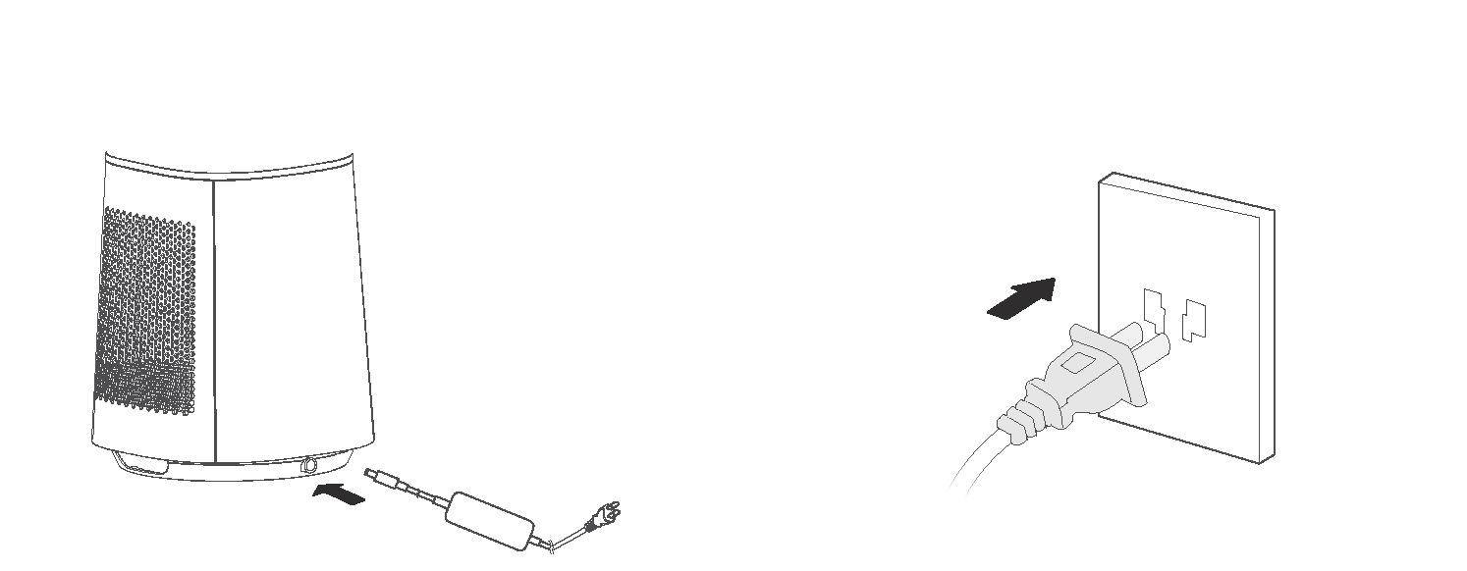
7 Namontujte adaptér a skontrolujte,
či je zástrčka pevne zasunutá
do zásuvky na základni ventilátora.
8 Pripojte zástrčku do elektrickej zásuvky.

NÁVOD NA OBSLUHU

Práca s ovládacím panelom

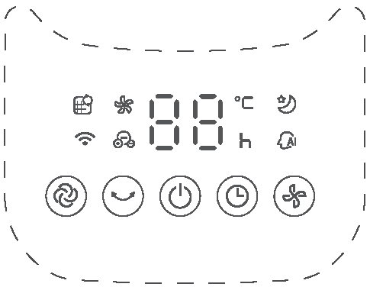

 | Popis funkcie
 | • Spustenie/pohotovostný režim, stlačte a podržte tlačidlo napájania, rozsvieti sa indikátor "".
 | • Stlačením tohto tlačidla prepnete režim: "Normálny", "Plazmaklaster", "Spánok" a "Al smart". (Keď svieti indikátor upozornenia na výmenu filtra, stlačením a podržaním tohto tlačidla indikátor upozornenia vypnete)
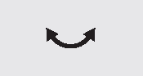 | • Stlačením tohto tlačidla spustíte alebo zastavíte otáčanie ventilátora.
 | • Stlačením tohto tlačidla prepnete úroveň výkonu (1-10).
• Plánované vypnutie (pri spustenom ventilátore) a zapnutie (z pohotovostného režimu) ventilátora.
• Stlačením tohto tlačidla nastavíte časovač (0-12 h). 0 h znamená, že časovač je vypnutý.
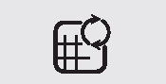 | • Ikona pripomínajúca výmenu filtra. Keď sa rozsvieti indikátor " ", je potrebné filter vymeniť.
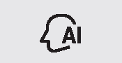 | • V inteligentnom režime (AI smart) sa rozsvieti indikátor " " a rýchlosť ventilátora sa automaticky upravuje podľa zmien okolitej teploty.
 | • Tento indikátor svieti v režime „Spánku“. Spustite funkciu „Spánku“ a ventilátor automaticky nastaví úroveň otáčok podľa programu. K dispozícii sú tri úrovne: 1, 2 a 3. Stlačením tlačidla rýchlosti môžete nastaviť úroveň rýchlosti v režime „Spánku“.
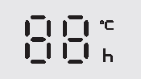 | • Zobrazuje úroveň rýchlosti alebo nastavený časovač a zobrazuje teplotu počas bežnej prevádzky.
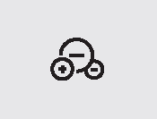 | • Tento indikátor svieti, keď je v režime ionizácie.  • V tomto režime sa aktivuje technológia Plasmacluster, ktorá zabezpečuje ionizáciu a čistenie vzduchu pri 1-10 úrovniach rýchlosti.
• Indikátor "". Stlačením a podržaním spínacieho tlačidla na 3 sekundy spustíte párovanie alebo odpojíte pripojenie "".
• Indikátory svietia bez blikania - "" pripojené.
• Indikátory blikajú - " " je odpojený alebo prebieha.

Diaľkové ovládanie

• Diaľkové ovládanie sa vo všeobecnosti odporúča používať vo vzdialenosti do 5 metrov od prednej časti zariadenia a pod uhlom väčším ako 30 stupňov.
• Batéria obsahuje množstvo ťažkých kovov, kyselín a lúhov, ktoré môžu ohroziť ľudské zdravie. Použité batérie sa musia recyklovať oddelene.

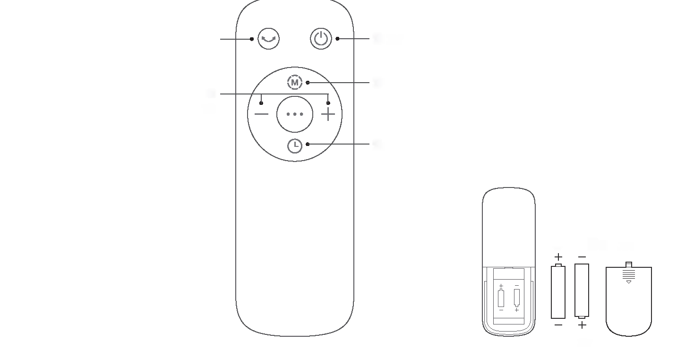
Aktivácia alebo deaktivácia otáčania ventilátora
Stlačením tlačidla "+" alebo "-" nastavte rýchlosť alebo časovač.
Spustenie/pohotovosť
Prepínanie režimu
Nastavenie času vypnutia/spustenia v časovači
Batéria AAA. 1,5 V
Batéria

POZNÁMKA
Používajte mangánové alebo alkalické batérie AAA. NEPOUŽÍVAJTE dobíjacie batérie!

Ďalšie funkcie

• Vynútené vypnutie
Ak používateľ nevykonáva žiadnu činnosť počas 15 hodín nepretržitej prevádzky, ventilátor sa automaticky vypne.
• Inteligentná pamäť
Ak sa ventilátor zapne po vypnutí alebo odpojení napájania, spustí sa v režime a s otáčkami nastavenými pred vypnutím alebo odpojením napájania (hodnota funkcie časovača sa neuloží).
• Funkcia vypnutia obrazovky
V prípade 30-sekundovej nečinnosti počas bežnej prevádzky displej na kryte automaticky zhasne, ale ventilátor beží ďalej. Stlačením tlačidla „ZAP/VYP“ vypnite ventilátor, keď je obrazovka vypnutá, a stlačením ďalšieho tlačidla obnovte zobrazenie.

NASTAVENIE A SPUSTENIE APLIKÁCIE

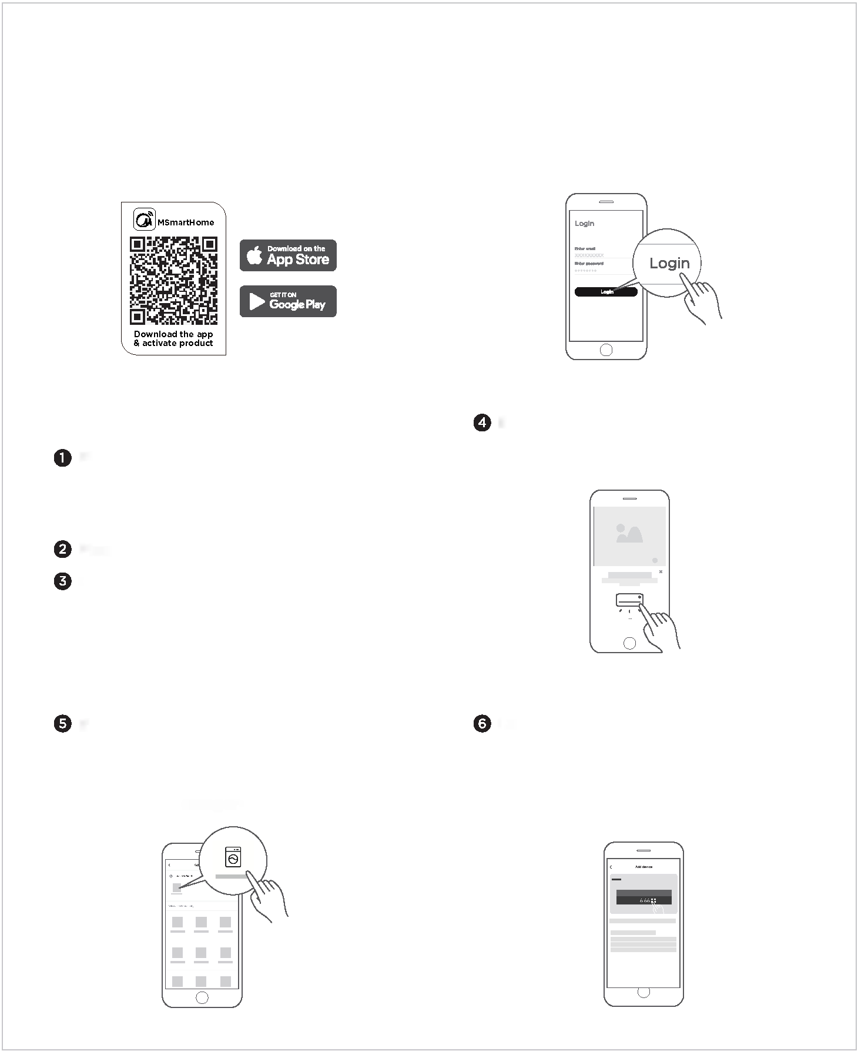
Stiahnite si aplikáciu MSmartHome
Vyhľadajte "MSmartHome" v obchode s aplikáciami (Google Play Store, Apple App Store) a nájdite aplikáciu MSmartHome. Stiahnite si ho a nainštalujte do telefónu. Aplikáciu si môžete stiahnuť aj naskenovaním nižšie uvedeného kódu QR.
Zaregistrujte sa a prihláste sa
Ak chcete začať, otvorte aplikáciu MSmartHome a vytvorte si nové konto (môžete sa zaregistrovať aj prostredníctvom konta tretej strany). Ak už máte konto, prihláste sa pomocou neho.
Pripojenie zariadení k MSmartHome
Ak sa zobrazí správa "V blízkosti boli zistené inteligentné zariadenia", stlačte tlačidlo a pridajte ich.
Pripojte zariadenie k bezdrôtovej sieti podľa pokynov v aplikácii. Ak sa spojenie nenadviaže, postupujte podľa pokynov aplikácie.
Ak sa správa nezobrazí, stlačte na stránke tlačidlo "+" a vyberte svoje zariadenie zo zoznamu dostupných zariadení v okolí. Ak sa vaše zariadenie nenachádza v zozname, pridajte ho ručne zadaním kategórie a modelu zariadenia.
Skontrolujte, či je váš mobilný telefón pripojený k bezdrôtovej sieti.
Ak nie, prejdite do Nastavení a povoľte bezdrôtové siete a Bluetooth.
Zapnite svoje zariadenia.
Otvorte aplikáciu MSmartHome v telefóne.
Sa prihláste

POZNÁMKA

• Skontrolujte, či sú vaše zariadenia zapnuté.
• Pri pripájaní mobilného telefónu k sieti ho držte dostatočne blízko zariadenia.
• Pripojte mobilný telefón k domácej bezdrôtovej sieti a uistite sa, že poznáte heslo bezdrôtovej siete.
• Skontrolujte, či váš bezdrôtový smerovač podporuje frekvenčné pásmo 2,4 GHz, a zapnite ho. Ak si nie ste istí, či váš smerovač podporuje pásmo 2,4 GHz, obráťte sa na výrobcu smerovača.
• Zariadenie sa nemôže pripojiť k bezdrôtovým sieťam, ktoré vyžadujú overenie a ktoré sa bežne používajú na verejných miestach, ako sú hotely, reštaurácie atď. Pripojte sa k bezdrôtovej sieti, ktorá nevyžaduje overenie.
• Pri pripájaní zariadenia k sieti vypnite funkciu WLAN+ (Android) alebo WLAN Assistant (iOS) v mobilnom telefóne.
• Ak sa vaše zariadenie už predtým pripojilo k bezdrôtovej sieti, ale je potrebné ho znova pripojiť, stlačte tlačidlo "+" na domovskej stránke aplikácie a znova pridajte zariadenie podľa kategórie a modelu zariadenia podľa pokynov v aplikácii.

Pracovný frekvenčný rozsah: 2,4 GHz; výstupný výkon signálu: 13-20 dBm;
GD Midea Environment Appliances MFG. Co., Ltd. vyhlasuje, že tento elektrický ventilátor spĺňa základné požiadavky a ďalšie príslušné ustanovenia smernice 2014/53/EÚ o rádiových zariadeniach.

ČISTENIE A ÚDRŽBA

Ventilátor si vyžaduje minimálnu údržbu. Nepokúšajte sa ho opraviť sami. V prípade potreby sa obráťte na kvalifikovaný servisný personál.
1. Pred čistením a montážou vypnite napájanie ventilátora.
2. Aby ste zabezpečili dostatočnú cirkuláciu vzduchu pre elektromotor, nepúšťajte prach do vetracích otvorov v zadnej časti elektromotora. Ventilátor nerozoberajte, aby ste z neho odstránili prach. Vonkajšie časti utrite mäkkou handričkou navlhčenou jemným čistiacim prostriedkom.
3. Nepoužívajte abrazívne čistiace prostriedky ani rozpúšťadlá, aby ste nepoškriabali povrch.
4. Ako čistiaci prostriedok nepoužívajte: benzín, riedidlo.
5. Nedovoľte, aby sa do krytu motora alebo vnútorných častí ventilátora dostala voda alebo iné kvapaliny.
6. Pred čistením vždy odpojte zástrčku od napájania.
7. Plastové časti by sa mali čistiť mäkkou handričkou navlhčenou jemným mydlovým roztokom. Mydlovú penu dôkladne odstráňte suchou handričkou.

Čistenie predbežného filtra

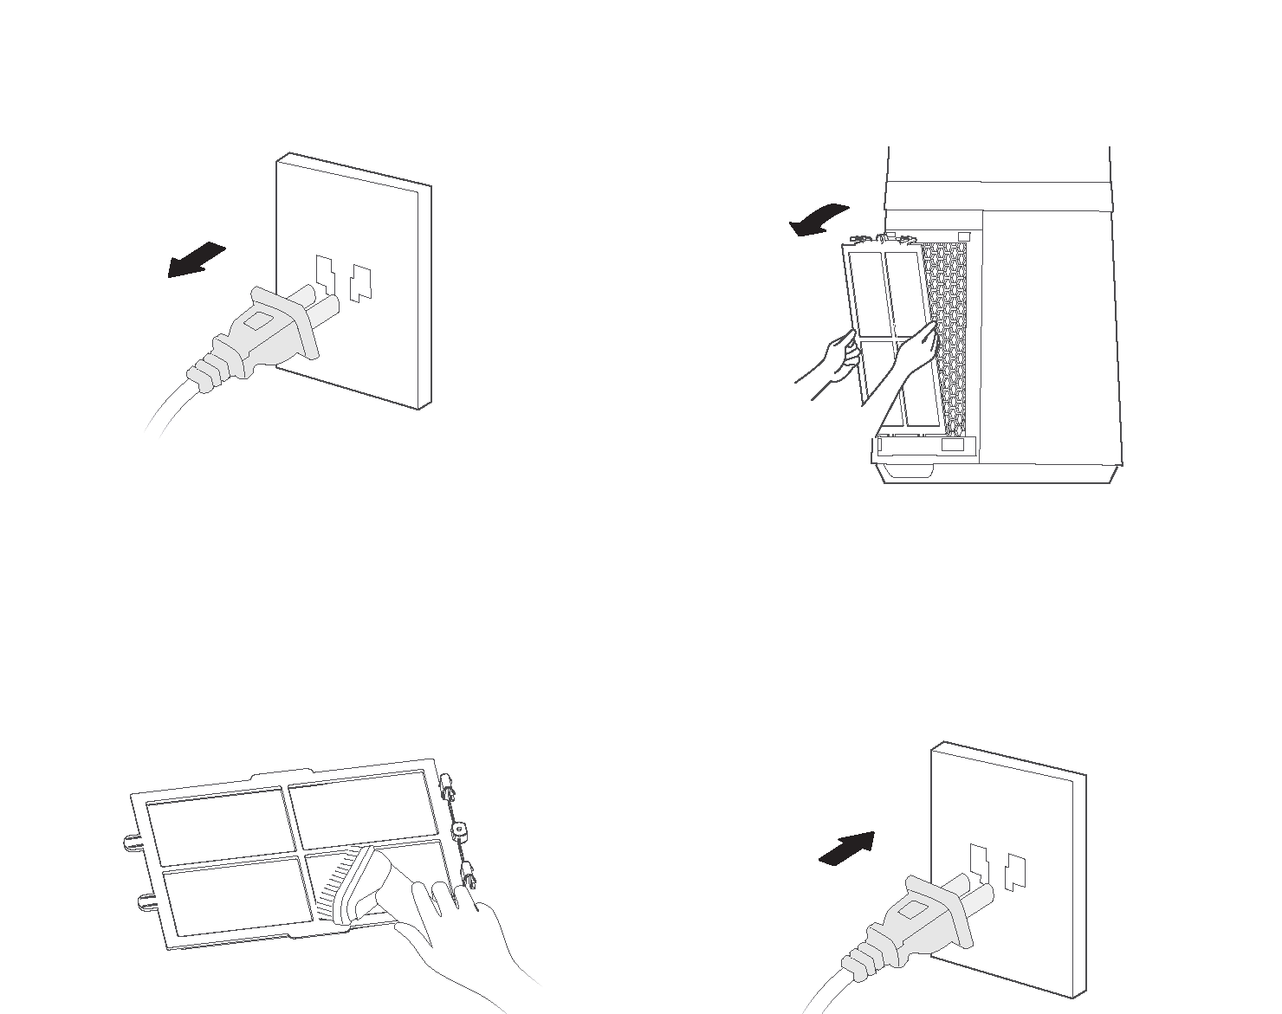
1 Odpojte napájací kábel.
2 Odstráňte filter.
3 Prach odstráňte vysávačom.
4 Znova zostavte jednotku v opačnom poradí a pripojte napájací zdroj.

Výmena filtra

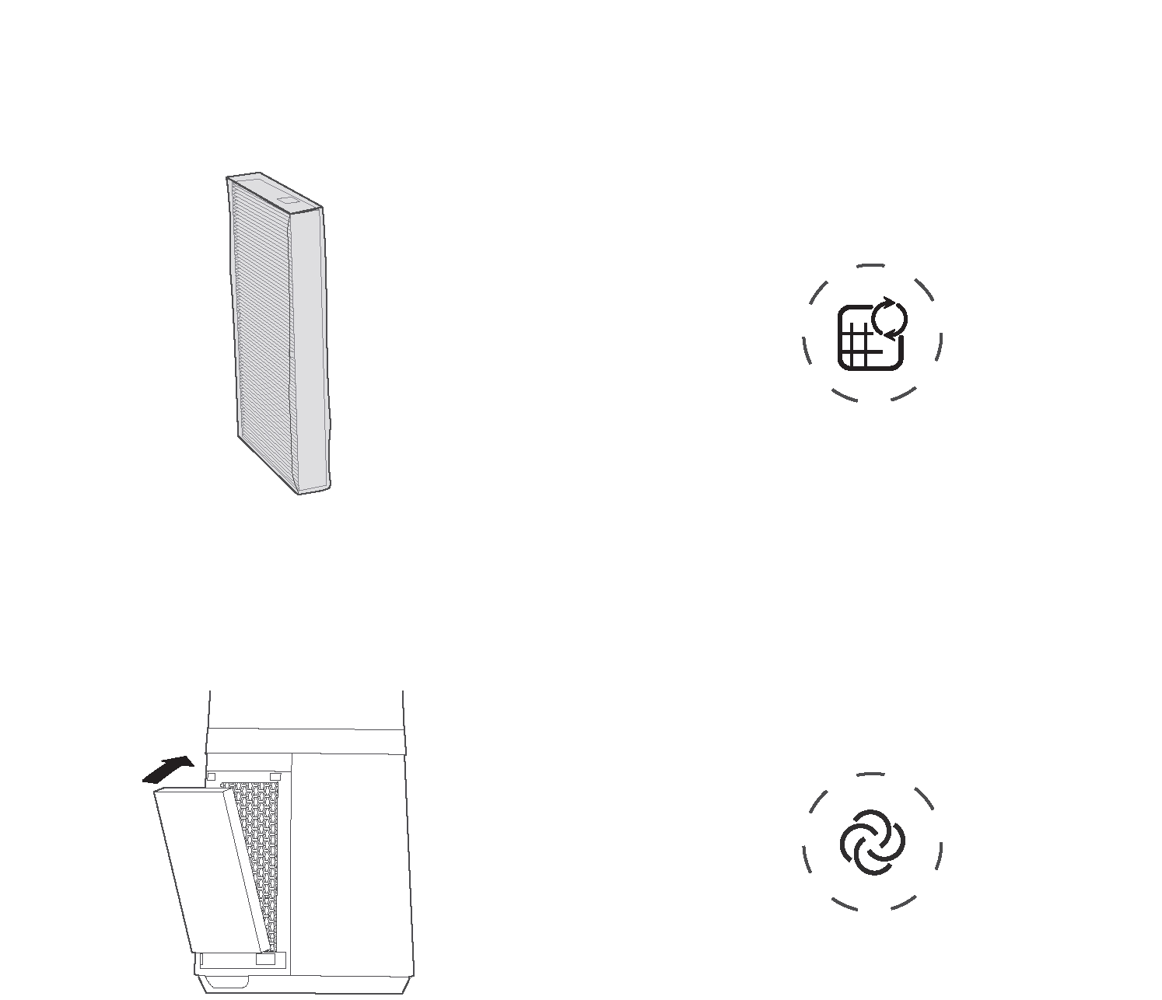
1 Model filtra: FQ150CJ-2 (2 sady).
2 Keď sa rozsvieti indikátor výmeny filtra, zobrazí sa upozornenie, ktoré vám pripomenie výmenu filtra. Ak nie je včas nahradená, zobrazí sa pri každom spustení.
4 Stlačením a podržaním tlačidla režimu na
3 sekundy vypnete indikátor výmeny filtra.
3 Vymeňte filter za nový.

RIEŠENIE PROBLÉMOV

Prevádzka jednotky môže viesť k chybám a poruchám. V nasledujúcich tabuľkách sú uvedené možné príčiny a poznámky k odstráneniu chybových alebo poruchových hlásení. Pozorne si prečítajte nasledujúcu tabuľku, aby ste si ušetrili čas a náklady spojené s volaním do servisného strediska.

Porucha | Príčina | Riešenie
Zariadenie po inštalácii nefunguje správne | • Napájací kábel nie je pripojený alebo má zlý kontakt. | Skontrolujte, či je zástrčka správne zasunutá do zásuvky.
 | • Spínač na telese nie je zapnutý. | Zapnite spínač na telese.
Diaľkový ovládač nefunguje | • Je potrebné vymeniť batériu. | Vymeňte batériu.
 | • Diaľkové ovládanie sa používa vo vzdialenosti väčšej ako 5 metrov od ventilátora. | Priblížte diaľkový ovládač k ventilátoru a uistite sa, že smeruje priamo na panel displeja.

OCHRANNÉ ZNÁMKY, AUTORSKÉ PRÁVA A PRÁVNE INFORMÁCIE

logo, slovné značky, obchodné meno, obchodný štýl a všetky ich verzie sú cenným majetkom skupiny Midea a/alebo jej dcérskych spoločností ("Midea"). Spoločnosť Midea je vlastníkom ochranných známok, autorských práv a iných práv duševného vlastníctva v súvislosti s nimi, ako aj všetkého goodwillu vyplývajúceho z používania akejkoľvek časti ochrannej známky Midea. Používanie ochrannej známky Midea na komerčné účely bez predchádzajúceho písomného súhlasu spoločnosti Midea môže predstavovať porušenie ochrannej známky alebo nekalú súťaž v rozpore s platnými zákonmi.
Túto príručku vypracovala spoločnosť Midea a vyhradzuje si na ňu všetky práva. Úplné alebo čiastočné používanie, kopírovanie, modifikácia, distribúcia, kombinácia alebo predaj tejto príručky s inými produktmi subjektmi alebo osobami bez predchádzajúceho písomného súhlasu spoločnosti Midea je zakázané.
Všetky opísané funkcie a pokyny sú aktuálne v čase tlače príručky. Skutočný výrobok sa však môže líšiť v dôsledku vylepšenia funkcie alebo dizajnu.

UTILIZÁCIA A RECYKLÁCIA

Dôležité pokyny na ochranu životného prostredia

Dodržiavanie smernice EÚ o odpade z elektrických a elektronických zariadení (WEEE) a utilizácia odpadov: Zariadenie je v súlade so smernicou WEEE (2012/19/EU). Zariadenie má klasifikačnú značku odpadových elektrických a elektronických zariadení (WEEE).
Tento symbol označuje, že spotrebič sa po skončení jeho životnosti nesmie vyhadzovať spolu s iným domovým odpadom. Použité zariadenie sa musí odovzdať na oficiálnom zbernom mieste na recykláciu elektrických a elektronických zariadení. Kontaktné údaje týchto zberných miest vám poskytnú miestne úrady alebo predajca, u ktorého ste zariadenie zakúpili. Každá domácnosť zohráva dôležitú úlohu pri obnove a recyklácii starých spotrebičov. Správna utilizácia použitého zariadenia pomáha predchádzať možným negatívnym dôsledkom na životné prostredie a ľudské zdravie.

Súlad so smernicou EÚ o obmedzení nebezpečných látok (RoHS)

Zariadenie, ktoré ste si zakúpili, spĺňa požiadavky smernice RoHS (2011/65/EÚ).
Neobsahuje žiadne škodlivé a zakázané materiály uvedené v smernici.

Informácie o balení
Balenie zariadenia je vyrobené z recyklovateľných materiálov v súlade s našimi vnútroštátnymi predpismi o ochrane životného prostredia. Obalové materiály nevyhadzujte spolu s domácim alebo iným odpadom. Odovzdajte ich na miestach zberu obalových materiálov určených miestnymi regulačnými orgánmi.

OZNÁMENIE O OCHRANE ÚDAJOV

Na účely poskytovania služieb dohodnutých so zákazníkom sa zaväzujeme bez obmedzenia dodržiavať všetky ustanovenia platných právnych predpisov o ochrane údajov v dohodnutých krajinách, v ktorých sa budú služby zákazníkovi poskytovať, a prípadne aj všeobecné nariadenie EÚ o ochrane údajov (GDPR).
Vo všeobecnosti spracúvame údaje na plnenie našich zmluvných záväzkov s vami a na zaistenie bezpečnosti produktov s cieľom chrániť vaše práva v súvislosti so zárukou a registráciou produktov. V niektorých prípadoch, ale len ak je zabezpečená primeraná ochrana údajov, sa osobné údaje môžu prenášať príjemcom nachádzajúcim sa mimo Európskeho hospodárskeho priestoru.
Ďalšie informácie sú k dispozícii na požiadanie. Môžete sa obrátiť na nášho úradníka pre ochranu údajov na adrese MideaDPO@midea.com. Ak chcete uplatniť svoje práva, napríklad právo namietať proti spracovaniu vašich osobných údajov na účely priameho marketingu, kontaktujte nás na adrese MideaDPO@midea.com. Kliknutím na kód QR získate ďalšie informácie.

www.midea.com
© Midea 2022 Všetky práva vyhradené.

